Приложение
Примерные оценочные материалы, применяемые при проведении промежуточной аттестации по дисциплине
«Представление и использование предварительной информации о товарах, предполагаемых к ввозу на таможенную территорию ЕАЭС различными видами транспорта»

Оценка знаний по компетенции ПК-2

Семестр 7

Примерный перечень тестовых заданий
1. Обязательное представление предварительной информации исключается в отношении товаров:
1) вывозимых под процедурой экспорта;
2) пересылаемых в международных почтовых отправлениях;
3) перемещаемых для ликвидации последствий стихийных бедствий;
4) ввозимых железнодорожным транспортом для реализации в РФ.

2. Предварительная информация в отношении ввозимых автомобильным транспортом товаров должна подаваться до уведомления о прибытии на таможенную территорию Союза в срок не менее чем за:
- 30 минут;
- 1 час;
- 2 часа;
- 4 часа.

3. Предварительная информация в отношении ввозимых железнодорожным транспортом товаров должна подаваться до уведомления о прибытии на таможенную территорию Союза в срок не менее чем за:
- 30 минут;
- 1 час;
- 2 часа;
- 4 часа.

4. Предварительная информация в отношении ввозимых водным транспортом товаров должна подаваться до планируемого времени захода судна в первый порт, расположенный на территории государства - члена Союза, в срок не менее чем за:
- 30 минут;
- 2 часа;
- 3 часа;
- 6 часов.

5. Предварительная информация в отношении ввозимых воздушным транспортом товаров должна подаваться до уведомления о прибытии на таможенную территорию Союза в срок не менее чем за:
- 30 минут;
- 1 час;
- 2 часа;
- 4 часа.

6. Предварительная информация хранится в базе данных предварительной информации не менее __ дней, с даты присвоения уникального идентификационного номера перевозки (УИНП):
1) 20;
2) 15;
3) 30;
4) 45.

7. Должностное лицо, выявившее необходимость проведения таможенного досмотра, направляет декларанту, обладающему полномочиями в отношении товаров:
1) требование о предъявлении товаров;
2) уведомление о проведении таможенного досмотра;
3) поручение на таможенный досмотр;
4) докладную записку о выпуске товара.

8. Требование о предъявлении товаров направляется декларанту не позднее __ минут, с момента выявления необходимости проведения таможенного досмотра:
1) 10:
2) 30;
3) 40;
4) 15.

9. Уполномоченное должностное лицо таможенного органа завершает таможенный досмотр путем наложения резолюции на:
1) требовании о предъявлении товаров;
2) уведомлении о проведении таможенного досмотра;
3) поручении на таможенный досмотр;
4) докладной записке.

10. Таможенный досмотр может проводиться в объеме_, _и_% от общего количества товаров, составляющих товарную партию:
1) 15, 20 и 80:
2) 10, 50 и 100:
3) 5, 10 и 50:
4) 30, 50 и 70.

11. В целях повышения эффективности таможенного досмотра в отношении прибывших товаров, должностное лицо вправе применять иные формы таможенного контроля (меры, обеспечивающие его проведение):
1) устный опрос;
2) таможенную проверку;
3) таможенное наблюдение;
4) личный таможенный досмотр.

12. Результаты таможенного досмотра передаются должностному лицу, осуществляющему проверку сведений, заявленных в таможенной декларации, и документов, прилагаемых к ней, не позднее _ минут с момента завершения заполнения АТДО:
1) 30;
2) 45;
3) 10;
4) 60.

13. Не подлежат воздействию рентгеновского излучения при осмотре с применением ИДК, такие товары, как:
1) плодоовощная продукция;
2) живая рыба;
3) драгоценные камни;
4) яйца для инкубирования домашних видов птиц.

14. Во время таможенного осмотра с использованием МИДК нахождение _ в транспортном средстве запрещено:
1) людей;
2) радиоактивных материалов;
3) живых животных;
4) продуктов питания.

15. Должностное лицо таможенного органа сохраняет в электронном виде принятое решение по завершении осмотра товаров и транспортных средств для каждого рентгеновского сканирования, путем выбора в регистрационной форме СПС отметки:
1) «Объект под подозрением»;
2) «Выпуск разрешен»;
3) «Объект без подозрения»;
4) «Осмотрено с использованием ИДК».

16. Срок хранения предварительной информации в информационных системах таможенных органов:
1) 4 часа;
2) 10 рабочих дней;
3) 1 месяц;
4) 30 календарных дней.

17. В какой срок перевозчик обязан уведомить таможенный орган о прибытии товаров на территорию Российской Федерации в отношении товаров, перевозимых водным транспортом, в случае прибытия вне времени работы таможенного органа?
1) в течение 1 часа с момента наступления времени начала работы таможенного органа;
2) в течение 2 часов с момента наступления времени начала работы таможенного органа;
3) в течение 3 часов с момента наступления времени начала работы таможенного органа;
4) в течение 4 часов с момента наступления времени начала работы таможенного органа.

18. При сообщении таможенному органу сведений о месте и времени прибытия товаров и транспортного средства международной перевозки, заинтересованное лицо получает уникальный идентификационный номер:
1) налогоплательщика;
2) товара;
3) перевозки;
4) транспортного средства.

19. Подтверждением представления предварительной информации является наличие:
1) книжки МДП;
2) карнета АТА;
3) уникального идентификационного номера перевозки;
4) уведомления перевозчика.

20. Если уполномоченное должностное лицо осуществляло таможенный досмотр товаров грузового отделения транспортного средства и были наложены ЗПУ, то в накладной делаются следующие записи:
1) «Досмотрено. АТД N_»;
2) «Осмотрено. АТО N_»;
3) «Наложено ЗПУ N_»;
4) «Погрузка произведена под таможенным наблюдением».

Оценка знаний по компетенции ОПК-6

21. Предварительное информирование о перемещаемых товарах и транспортных средствах по ТК ЕАЭС осуществляется:
1) на основе оперативных данных и работы специалистов аналитиков;
2) электронным пакетом документов, направляемых в таможенный орган до прибытия товаров и транспортных средств;
3) указаниями руководства;
4) служебной запиской, поданной в электронном виде.

22. От внутреннего таможенного поста на ТПФК направляется мотивированный запрос о необходимости сверки документов, заявленных в графе ____ с данными, содержащимися в сопроводительных документах на бумажных носителях:
1) графе 44 ДТ;
2) графе 31 ДТ;
3) графе 47 ДТ;
4) графе 54 ДТ.

23. Должностное лицо, в должностных обязанностях которого находятся функции по регистрации уведомлений о прибытии судна в порт, удостоверяется в том, что пакет электронных документов представлен не менее чем за _ до фактического прибытия судна в порт, в случае, если переход судна из порта убытия в порт прибытия составляет более суток:
1) 3 суток;
2) 24 часа;
3) 4 часа;
4) 5 суток.

24. При совершении таможенных операций и проведении таможенного контроля в отношении прибывшего судна, а также товаров и транспортных средств, перемещаемых судном, должностные лица накладывают средства таможенной идентификации на помещения, где находятся следующие товары:
1) алкогольные напитки в баре;
2) табачные изделия;
3) оружие и боеприпасы;
4) лекарственные средства в судовой аптечке.

25. Что относится к штатным программным средствам, используемых ДЛ ЦЭД в соответствии с технологией удаленного выпуска товаров:
1) АИС «РМ СТО», «Личный кабинет участника ВЭД»;
2) АИС «АИСТ-М», ПЗ «РМ СТО»;
3) АИС «АИСТ-М», «Личный кабинет участника ВЭД»;
4) КПС «Совершение таможенных операций», АПС «Пункт пропуска».

26. Должностные лица Центров электронного декларирования осуществляют:
1) фактический контроль;
2) товарный контроль;
3) документальный контроль;
4) электронный контроль.

27. Какие документы формирует должностное лицо ЦЭД при принятии решения о проведения таможенной экспертизы товаров?
1) решение о проведении таможенной экспертизы;
2) решение о проведении таможенного контроля товаров в форме таможенной экспертизы;
3) уведомление о необходимости отбора проб и образцов;
4) уведомление о необходимости взятия проб и образцов;
5) предварительную информацию о товарах.

28. Уполномоченное должностное лицо при помещении товаров и транспортных средств в зоне таможенного контроля делает на лицевой стороне двух листов железнодорожной накладной запись _с указанием даты и времени размещения:
1) «На приход проверено. Сходно»;
2) «Товар и транспортное средство размещены в ЗТК»;
3) «Товар под подозрением»;
4) «Груз таможенный».

29. Комплекс средств обработки сведений в электронной форме о товарах и транспортных средствах состоит из:
1) подсистемы декларанта и таможенного органа;
2) подсистемы декларанта;
3) подсистемы таможенного органа.

30. Защита информации это –
1) средство обеспечения безопасности;
2) методы обеспечения безопасности;
3) методы и средства обеспечения безопасности;
4) принцип таможенного регулирования.

31. Регистрация предварительной информации производится:
1) в ручном режиме инспектором ЦЭД;
2) в ручном режиме инспектором ТПФК;
3) в автоматизированном режиме;
4) в автоматическом режиме.

32. Электронная подпись имеет:
1) юридическую силу;
2) не имеет юридической силы;
3) свидетельствует о возможности обмена информацией между декларантом и таможенным органом.

33. Формализованная информация это –
1) представление в виде математических зависимостей;
2) наличие устойчивых связей между элементами;
3) отсутствие четкой структуры.

34. Информационная технология включает:
1) комплекс технических, программных средств и законодательная база;
2) комплекс технических средств и правовая база;
3) программные средства и нормативно-правовая база.

35. Центральное хранилище данных представляет собой совокупность:
1) баз данных;
2) программных комплексных средств;
3) автоматизированных рабочих мест.

Примерный перечень ситуационных заданий

Оценка умений и навыков по компетенции ОПК-6
Задание 1.
Заполнить форму предварительного информирования посредством специального программного обеспечения:
- заполнить основные сведения о прибытии товаров;
- заполнить сведения о грузоотправителе и грузополучателе исходя из заключенного договора;
- заполнить информацию о перевозчике и транспортном средстве в соответствии с договором перевозки и транспортной накладной;
- представить необходимую информацию о товарах, планируемых к ввозу на таможенную территорию, в соответствии с технической документацией на товар, разрешительными документами и инвойса со спецификацией;
- проверить заполненную информацию и выгрузить ее в pdf-формате в учебную папку;
- сформировать письменный отчет о проделанной работе.

Задание 2.
На основании представленных источников информации составить эссе на тему: «Предварительное информирование ввозимых на таможенную территорию ЕАЭС товарах и транспортных средствах» (не более 3 стр., 14 шрифт, 1,5 межстрочный интервал).
1. ТК ЕАЭС Статья 11. Представление таможенным органам предварительной информации.
2. Демина Е. Ю. Предварительное информирование: сущность технологии, проблемы применения и направления их решения / Е. Ю. Демина, Т. А. Дорофеева. — Текст: непосредственный // Молодой ученый. — 2016. — № 10.1 (114.1). — С. 13-15. — URL: https://moluch.ru/archive/114/29394/.
2. Афонин П.Н., Хрунова А.Л. Предварительное информирование таможенных органов // Экономические отношения. – 2017. – Том 7. – № 1. – С. 111-118. https://1economic.ru/lib/37390.
3. Ажгихина М.В., Полухин И.В. Инновации в таможенном деле: предварительное информирование // Актуальные проблемы авиации и космонавтики. 2011. №7. URL: https://cyberleninka.ru/article/n/innovatsii-v-tamozhennom-dele-predvaritelnoe-informirovanie.
4. Предварительное информирование – это о чем? https://customsexpert.ru/articles/2019-06-12-predvaritelnoe-informirova.htm.

Задание 3.
На основании изучения предложенных источников составить кроссворд на тему: «Представление и использование предварительной информации о товарах, предполагаемых к ввозу на таможенную территорию ЕАЭС различными видами транспорта» (вид транспорта по выбору) (не менее 15 слов).
- Решение Коллегии Евразийской экономической комиссии от 10.04.2018 года № 51 «Об утверждении Порядка представления предварительной информации о товарах, предполагаемых к ввозу на таможенную территорию Евразийского экономического союза водным транспортом».
- Решение Коллегии Евразийской экономической комиссии от 10.04. 2018 года № 52 «О порядке регистрации предварительной информации о товарах, предполагаемых к ввозу на таможенную территорию Евразийского экономического союза».
- Решение Коллегии Евразийской экономической комиссии от 17.04.2018 года № 56 «Об утверждении Порядка представления предварительной информации о товарах, предполагаемых к ввозу на таможенную территорию Евразийского экономического союза автомобильным транспортом».
- Решение Коллегии Евразийской экономической комиссии от 17.04.2018 года № 57 «Об утверждении Порядка представления предварительной информации о товарах, предполагаемых к ввозу на таможенную территорию Евразийского экономического союза железнодорожным транспортом».
- Решение Коллегии Евразийской экономической комиссии от 24.04.2018 года № 62 «Об утверждении Порядка представления предварительной информации о товарах, предполагаемых к ввозу на таможенную территорию Евразийского экономического союза воздушным транспортом».
- Решение Коллегии Евразийской экономической комиссии от 25.12.2018 года № 214 «Об использовании предварительной информации, представленной в виде электронного документа»

Оценка умений и навыков по компетенции ПК-2
Задание 4.
На основании представленной схемы опишите осуществление предварительного информирования на автомобильном транспорте.
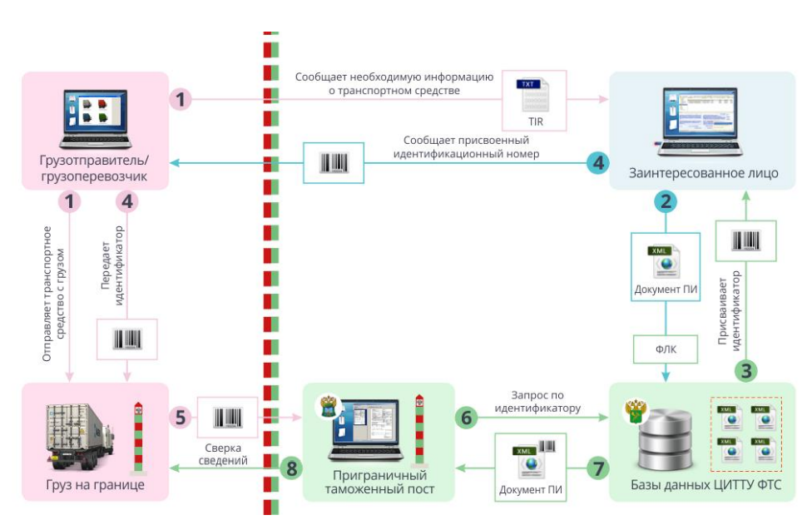

Задание 5.
На основании представленной схемы опишите осуществление предварительного информирования на железнодорожном транспорте.
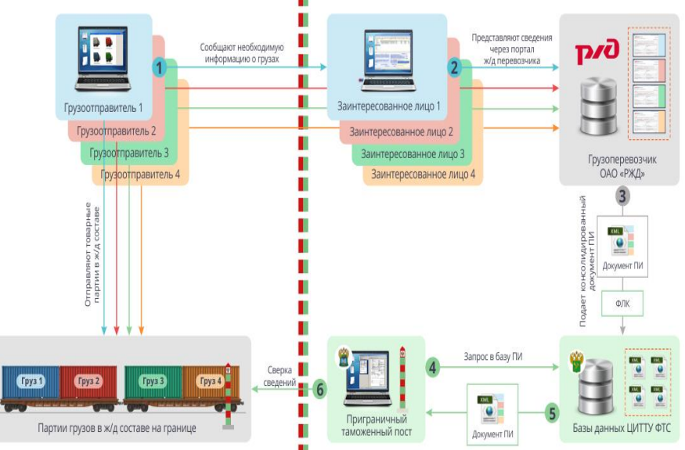
Задание 6.
На основании представленной схемы опишите осуществление предварительного информирования на воздушном транспорте.

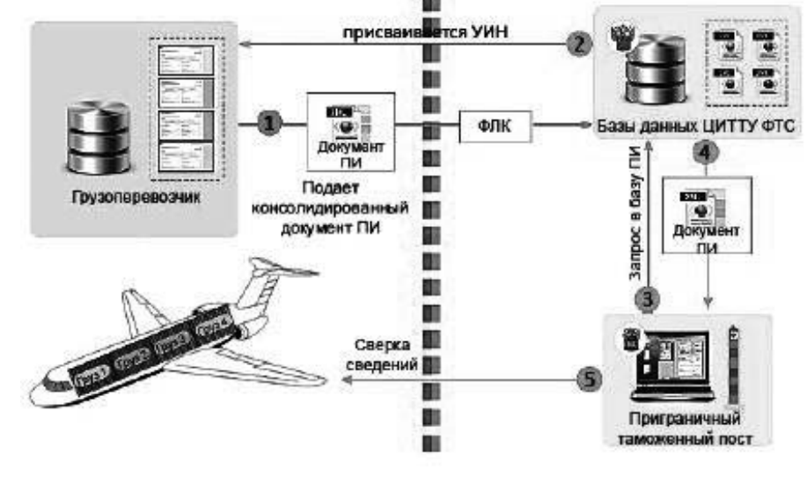

Задание 7.
На основании представленной схемы опишите информационное взаимодействие при использовании Портала «Морской порт».

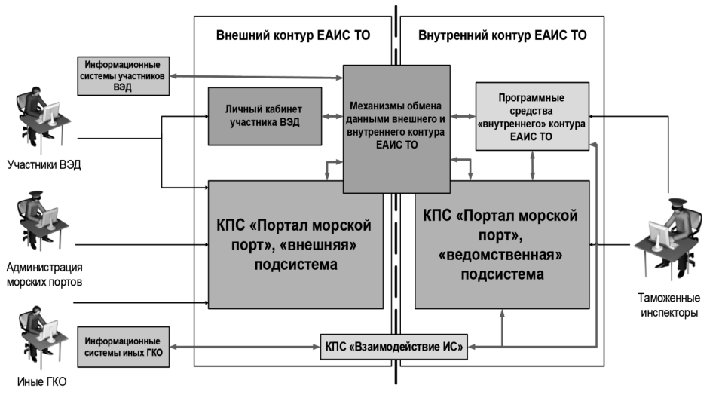

Задание 8.
На основании представленной схемы опишите осуществление информационного обеман при использовании книжки МДП.
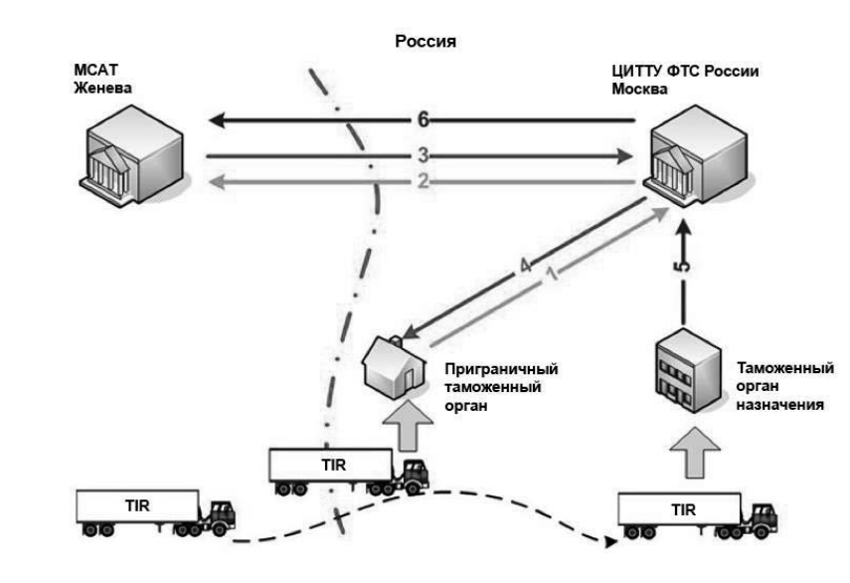

Задание 9.
Сформировать состав предварительной информации о товарах, предполагаемых к ввозу на таможенную территорию Евразийского экономического союза автомобильным транспортом.

Задание 10.
Сформировать состав предварительной информации о товарах, предполагаемых к ввозу на таможенную территорию Евразийского экономического союза воздушным транспортом.

Задание 11.
Сформировать состав предварительной информации о товарах, предполагаемых к ввозу на таможенную территорию Евразийского экономического союза морским транспортом.

Примерный перечень вопросов на зачете

ОПК-6, ПК-2
- Общие положения о предварительном информировании таможенных органов ЕАЭС.
- Понятие и сущность предварительного информирования.
- Электронное предварительное информирование.
- Главная цель предварительного информирование.
- Требования по предварительному информированию.
- способы предоставления предварительной информации.
- Алгоритм осуществления процедуры предварительного информирования.
- Концепция системы предварительного информирования таможенных органов ЕАЭС.
- Предпосылки создания системы предварительного информирования таможенных органов.
- Цель и задачи создания системы предварительного информирования
- Классификация информации для таможенных целей.
- Организация представления предварительной информации.
- Требования к предварительной информации и ее состав.
- Организационное и техническое обеспечение предварительного информирования.
- Использование предварительной информации для таможенных целей.
- Правовые основы предварительного информирования таможенных органов ЕАЭС.
- ТК ЕАЭС о представлении таможенным органам предварительной информации.
- Решения Евразийской экономической комиссии о предварительном информировании.
- Информационно-техническое обеспечение предварительного информирования таможенных органов
- Сервисы предварительного информирования ФТС России.
- Порядок подачи расширенной ПИ в формате ДТ с использованием сервисов Личного кабинета.
- Методические рекомендации по порядку подачи предварительной информации.
- Предварительное информирование для автомобильного транспорта.
- Структура предварительной информации о товарах, предполагаемых к ввозу на таможенную территорию Евразийского экономического союза автомобильным транспортом,
- Формат предварительной информации о товарах, предполагаемых к ввозу на таможенную территорию Евразийского экономического союза автомобильным транспортом,
- Электронное предварительное информирование таможенных органов о товарах, предполагаемых к ввозу на таможенную территорию Евразийского экономического союза автомобильным транспортом,
- Предварительное информирование для железнодорожного транспорта.
- Структура предварительной информации о товарах, предполагаемых к ввозу на таможенную территорию Евразийского экономического союза железнодорожным транспортом,
- Формат предварительной информации о товарах, предполагаемых к ввозу на таможенную территорию Евразийского экономического союза железнодорожным транспортом,
- Электронное предварительное информирование таможенных органов о товарах, предполагаемых к ввозу на таможенную территорию Евразийского экономического союза железнодорожным транспортом,
- Предварительное информирование для авиационного транспорта
- Структура предварительной информации о товарах, предполагаемых к ввозу на таможенную территорию Евразийского экономического союза авиационным транспортом,
- Формат предварительной информации о товарах, предполагаемых к ввозу на таможенную территорию Евразийского экономического союза авиационным транспортом,
- Электронное предварительное информирование таможенных органов о товарах, предполагаемых к ввозу на таможенную территорию Евразийского экономического союза авиационным транспортом,
- Предварительное информирование для морского транспорта.
- Структура предварительной информации о товарах, предполагаемых к ввозу на таможенную территорию Евразийского экономического союза морским транспортом,
- Формат предварительной информации о товарах, предполагаемых к ввозу на таможенную территорию Евразийского экономического союза морским транспортом,
- Электронное предварительное информирование таможенных органов о товарах, предполагаемых к ввозу на таможенную территорию Евразийского экономического союза морским транспортом.
- Совершенствование реализации технологии предварительного информирования.
- Подходы к решению проблем информационного обмена при предварительном информировании.

